ТЕМА 2. ИННОВАЦИОННОЕ РАЗВИТИЕ РЕСПУБЛИКИ БЕЛАРУСЬ НА СОВРЕМЕННОМ ЭТАПЕ

2.1. Краткий аналитический обзор инновационного развития Республики Беларусь.
2.2. Государственная инновационная политика и нормативно-правовая база регулирования инновационной деятельности в Республике Беларусь.
2.3. Стратегические приоритеты инновационного развития Республики Беларусь на современном этапе.

2.1. Краткий аналитический обзор инновационного развития Республики Беларусь

Как отмечается в Государственной программе инновационного развития Республики Беларусь на 2016–2020 годы, Республика Беларусь имеет высокий потенциал инновационного развития, о чем свидетельствуют положение нашей страны в международных рейтингах: так, по индексу знаний республика в последние годы поднялась с 52-го на 45-е место, по индексу экономики знаний – с 73-го на 59-е место; по данным Всемирной организации интеллектуальной собственности, по количеству заявок на изобретения в расчете на 1 млрд. долларов США ВВП Беларусь занимает 6-е место в мире.
В то же время, как в этой Программе, так и в Стратегии «Наука и технологии: 2018-2040» выделяются ключевые проблемы инновационного развития Республики Беларусь, среди которых: падение удельного веса отгруженной инновационной продукции; общее падение отгрузок белорусской инновационной продукции в основные страны-импортеры; низкий удельный вес инновационно-активных организаций промышленности; снижение объемов высокотехнологичного экспорта; незначительная (0,5%) наукоемкость ВВП, которая в ведущих странах составляет 2,5 – 3,0%; низкий уровень инвестирования в инновационные проекты; невысокая доля бюджетного финансирования науки; незначительная (0,6%) доля занятых научными исследованиями и разработками и др.
Материал Презентации к п. 2.1 (Слайды 2 – 5 к п. 2.1) отчетливо характеризует проблемы инновационного развития Республики Беларусь, подтверждаемые аналитическим материалом на основе официальных данных Белстата. Это: ежегодное сокращение числа организаций, выполнявших научные исследования и разработки с 530 в 2012 г. до 431 в 2016 г.; ежегодное сокращение списочной численности работников, выполнявших научные исследования и разработки с 31 194 чел. в 2011 г. до 25 942 чел. в 2016 г., включая докторов и кандидатов наук и исследователей; падение удельного веса организаций, осуществлявших затраты на технологические инновации, в общем числе обследованных организаций с 22,7% в 2012 г. до 19,5% в 2016 г.; падение удельного веса организаций промышленности, осуществлявших затраты на технологические, организационные, маркетинговые инновации, в общем числе обследованных организаций промышленности с 24,8% в 2012 г. до 21,7% в 2016 г.; самый низкий (0,5%) удельный вес отгруженной инновационной продукции (работ, услуг) новой для мирового рынка в общем объеме отгруженной продукции (работ, услуг) организаций промышленности в 2016 г, начиная с 2011 г.; ежегодное сокращение числа организаций, осуществляющих технологические инновации с 443 в 2011 г. до 345 в 2016 г.
Удельный вес организаций, осуществляющих технологические инновации в общем числе организаций промышленности в Республике Беларусь колебался от 22,8% в 2012 г. до 20,4% в 2016 г. в то время, как он составляет: Ирландия – 75 %, Канада, Австрия – 60 % , Мексика – 46 %, Эстония – 38%, Латвия – 35 %, Словения, Венгрия – 28 %. Хотя внутренние затраты на исследования и разработки за счет собственных средств организаций Республики Беларусь и выросли с 12,4% в 2005 г. до 18,9% в 2016 г., они значительно меньше, чем в ведущих странах: Финляндия – 75 %, Швеция – 74 %, Япония – 74 %, Австрия – 71 %, США – 70 %, Германия– 70 %, Дания – 70 %, Франция – 64 %.
Выделенные проблемы в процессе краткого аналитического обзора инновационного развития Республики Беларусь наглядно представлены в Презентации к п. 2.1 (Слайды 2 – 7 к п. 2.1).
Данные проблемы актуализируют вопросы совершенствования государственной инновационной политики и выработку стратегических приоритетов инновационного развития Республики Беларусь на современном этапе.

2.2. Государственная инновационная политика и нормативно-правовая база регулирования инновационной деятельности в Республике Беларусь

Государственная инновационная политика является составной частью государственной социально-экономической политики и направлена на объединение усилий и ресурсов государственного и частного секторов экономики.
Основы Государственной инновационной политики (ГИП) в Республике Беларусь четко прописаны в двух Законах (Закон Республики Беларусь от 10.07.2012 г. № 425-З «О государственной инновационной политике и инновационной деятельности в Республике Беларусь» и Закон Республики Беларусь от 19.01.1993 г. № 2105-XII «Об основах государственной научно-технической политики»). Опорными документами государственного уровня, принятыми в Республике Беларусь, и способствующими реализации ГИП в стране, являются Государственная программа инновационного развития Республики Беларусь на 2016–2020 годы, Стратегия «Наука и технологии: 2018-2040».
С 2011 по 2030 г.г в Республике Беларусь реализуется Концепция комплексной модернизации, согласно которой предусмотрена крупномасштабная диффузия организационно-управленческих инноваций в ключевых сферах и отраслях экономики. Согласно данной концепции, в 2016 г. начинается 2-й этап активной трансформации белорусского общества, который концептуально продлится до 2022 года
С этого же периода вступила в действие и Государственная программа инновационного развития Республики Беларусь на 2016 - 2020 годы (далее – Государственная программа), разработанная в соответствии со статьей 16 Закона Республики Беларусь от 10 июля 2012 года «О государственной инновационной политике и инновационной деятельности в Республике Беларусь» (Национальный правовой Интернет-портал Республики Беларусь, 26.07.2012, 2/1977) с учетом положений Указа Президента Республики Беларусь от 22 апреля 2015 г. № 166 «О приоритетных направлениях научно-технической деятельности в Республике Беларусь на 2016–2020 годы» (Национальный правовой Интернет-портал Республики Беларусь, 24.04.2015, 1/15761), законов Республики Беларусь от 19 января 1993 года «Об основах государственной научно-технической политики» (Ведамасцi Вярхоўнага Савета Рэспублiкi Беларусь, 1993 г., № 7, ст. 43; Ведамасцi Нацыянальнага сходу Рэспублiкi Беларусь, 1997 г., № 33, ст. 657) и от 5 мая 1998 года «О государственном прогнозировании и программах социально-экономического развития Республики Беларусь» (Ведамасцi Нацыянальнага сходу Рэспублiкi Беларусь, 1998 г., № 20, ст. 222).
Основная цель Государственной программы – обеспечение качественного роста и конкурентоспособности национальной экономики с концентрацией ресурсов на формировании ее высокотехнологичных секторов, базирующихся на производствах V и VI технологических укладов.
Задачами Государственной программы является:
формирование и ускоренное развитие высокотехнологичных секторов национальной экономики, базирующихся на производствах V и VI технологических укладов, закрепление позиций республики на рынках наукоемкой продукции;
обеспечение конкурентоспособности традиционных секторов национальной экономики на основе их инновационного развития и внедрения передовых технологий;
развитие и повышение эффективности функционирования национальной инновационной системы на основе формирования рынка научно-технической продукции и благоприятной среды для осуществления инновационной деятельности.
Результат решения задач Государственной программы – достижение приоритетов социально-экономического развития Республики Беларусь на 2016–2020 годы в области эффективных инвестиций и ускоренного развития инновационных секторов экономики и является основным документом, обеспечивающим реализацию важнейших направлений государственной инновационной политики.
Реализация Государственной программы будет способствовать:
формированию благоприятной среды для осуществления инновационной деятельности и создания развитого рынка научно-технической продукции;
росту и диверсификации экспорта наукоемкой и высокотехнологичной продукции;
инновационному развитию традиционных секторов национальной экономики и внедрению в них передовых технологий, закреплению позиций Республики Беларусь на рынках наукоемкой продукции;
формированию высокотехнологичных секторов национальной экономики, базирующихся на производствах V и VI технологических укладов, по следующим направлениям:
информационно-коммуникационные и авиакосмические технологии;
атомная энергетика и возобновляемые источники энергии;
био- и наноиндустрия;
фармацевтическая промышленность;
приборостроение и электронная промышленность.
В рамках реализации проектов создания новых производств, имеющих определяющее значение для инновационного развития Республики Беларусь, а также мероприятий по развитию инновационной инфраструктуры Республики Беларусь, указанных в приложениях 2 и 3 к Государственной программе, планируется создание к 2020 году более 70 высокодоходных экспортоориентированных производств и около 9 тыс. новых рабочих мест.
По ряду направлений Республика Беларусь удерживает позиции среди лидеров в разработке фундаментальных исследований в области физики, математики, новых материалов. Направления сотрудничества с мировым научным сообществом:
- информатизация и программное обеспечение;
- нанотехнологии и наноматериалы;
- энергоэффективные технологии;
- генетика и биотехнологии;
- экологическая устойчивость;
- радиационная безопасность и другие.
Результаты прикладных исследований и разработок обеспечили достижения в области автомобиле- и тракторостроения, современных телевизоров, городского транспорта, медицинского оборудования и лекарственных препаратов, сенсорной техники. Однако, в Республике Беларусь инновационная активность реального сектора крайне низка, в сравнении с развитыми странами.
Более подробно и наглядно вопросы параграфа 2.2 раскрыты в Презентации к теме 2.

2.3. Стратегические приоритеты инновационного развития Республики Беларусь на современном этапе

Белорусская модель формирования социально-ориентированной рыночной экономики и стратегия устойчивого развития предусматривают проведение эффективной инновационной политики.
Достижение главной стратегической цели инновационной политики - формирование конкурентной экономики - возможно за счет кардинального переоснащения и создания новых организаций и производств в промышленности, строительстве, энергетике, жилищно-коммунальном хозяйстве, транспорте, связи, медицине и других отраслях на основе внедрения передовых достижений науки и техники.
В целях продолжения работы по созданию инновационной экономики разработана Государственная программа инновационного развития Республики Беларусь на 2016–2020 годы, Стратегия «Наука и технологи: 2018 – 2040».
Стратегия инновационного развития Республики, предусмотренная Государственной программой, заключается в синтезе внедрения технологий, относящихся к V и VI технологическим укладам, и индустриально-инновационного развития традиционных секторов экономики. При этом в одних секторах предстоит реализация стратегии лидерства на основе собственных разработок и инноваций, а в других – «догоняющее» развитие при активном заимствовании передовых зарубежных технологий и институтов.
В рамках решения задач по формированию и ускоренному развитию высокотехнологичных секторов национальной экономики, базирующихся на производствах V и VI технологических укладов, а также закреплению позиций Республики на рынках наукоемкой продукции, стратегические ориентиры определены на следующих направлениях:
информационно-коммуникационные и авиакосмические технологии;
атомная энергетика и возобновляемые источники энергии;
био- и наноиндустрия;
фармацевтическая промышленность;
приборостроение и электронная промышленность.
В 2016–2020 годах финансирование Государственной программы составит 19 869 749,8 тыс. рублей, в том числе:
447 013,4 тыс. рублей – средства республиканского бюджета, из них 82 855,6 тыс. рублей – средства республиканского бюджета, предусмотренные на научную, научно-техническую и инновационную деятельность, 296 270,8 тыс. рублей – средства республиканского централизованного инновационного фонда и 67 887 тыс. рублей – средства Белорусского инновационного фонда;
684 212,9 тыс. рублей – средства местных инновационных фондов;
983 135,5 тыс. рублей – собственные средства организаций;
3 302 850,6 тыс. рублей – кредиты банков;
14 402 766,3 тыс. рублей – иностранные инвестиции;
49 771,1 тыс. рублей – средства внебюджетного централизованного инвестиционного фонда Министерства промышленности, а также вклады учредителей в уставные фонды.
Реализация мероприятий Государственной программы направлена на достижение в 2016-2020 г.г следующих целевых прогнозных показателей (таблица 2.1):

Таблица 2.1 – Сводные целевые показатели Государственной программы инновационного развития Республики Беларусь на 2016–2020 годы

Наименование показателей | Единица измерения | Значения показателей по годам
 |  | 2016 | 2017 | 2018 | 2019 | 2020
1. Удельный вес инновационно активных организаций в общем числе организаций, основным видом экономической деятельности которых является производство промышленной продукции | процентов | 20,0 | 21,5 | 23,0 | 25,0 | 26,0
2. Удельный вес отгруженной инновационной продукции в общем объеме отгруженной продукции организациями, основным видом экономической деятельности которых является производство промышленной продукции | » | 13,6 | 14,5 | 16,0 | 18,0 | 21,5
3. Доля экспорта наукоемкой и высокотехнологичной продукции в общем объеме белорусского экспорта* | » | 31,0 | 31,5 | 32,0 | 32,5 | 33,0
4. Количество создаваемых (модернизируемых) рабочих мест | единиц | 1 758 | 2 155 | 3 230 | 790 | 1 035

В Государственной программе предусмотрено развитие инновационной инфраструктуры Республики Беларусь, в результате чего прогнозируется достичь следующего значения показателей (таблица 2.2):

Таблица 2.2 – Основные прогнозные показатели в рамках реализации мероприятий по развитию инновационной инфраструктуры Республики Беларусь

Наименование показателей | Единица измерения | Значения показателей по годам
 |  | 2016 | 2017 | 2018 | 2019 | 2020
1. Количество субъектов инновационной инфраструктуры | единиц | 15 | 16 | 17 | 18 | 19
2. Количество резидентов научно-технологических парков | » | 126 | 168 | 210 | 252 | 300
3. Количество созданных рабочих мест (ежегодный прирост) | » | 336 | 288 | 128 | 80 | 704
4. Количество инжиниринговых центров | » | 3 | 5 | 8 | 11 | 15
5. Количество венчурных организаций | » | 1 | 1 | 1 | 2 | 2
6. Объем выпуска продукции в стоимостном выражении | млн. рублей | 29,4 | 39,2 | 49,0 | 58,9 | 70,2
7. Выпуск продукции, произведенной на один рубль вложенных бюджетных средств | рублей | 0,68 | 1,2 | 2,0 | 4,5 | 5,0

Существенную роль в достижении стратегических приоритетов и показателей играет Белорусский инновационный фонд (Белинфонд), который образован в соответствии с постановлением Совета Министров Республики Беларусь от 12.11.98 № 1739 для усиления поддержки инновационной деятельности.
Основными задачами и направлениями деятельности Белинфонда являются:
- финансовая поддержка инновационных проектов на возвратной основе;
- финансирование промышленного освоения результатов исследований и разработок, высокоэффективных изобретений, имеющих важное народнохозяйственное значение;
- содействие созданию и освоению наукоемкой продукции и новейших технологий;
- содействие созданию и развитию в стране производств, основанных на новых и высоких технологиях;
- поддержка развития инфраструктуры рынка технологий, научно-инновационного предпринимательства;
- привлечение иностранных инвестиций;
- проведение выставок, ярмарок научно-технической продукции, семинаров, конференций, симпозиумов и др. научно-практических мероприятий;- финансовая поддержка информационного обеспечения инновационной деятельности, издание научно-технической и научно-методической литературы (включая периодические издания, каталоги инновационных проектов).
Бюджет Белинфонда формируется за счет:
- бюджетных средств;
- добровольных взносов министерств, органов государственного управления, объединений, предприятий, организаций;
- вкладов иностранных фирм и организаций;
- физических лиц;
- поступлений от уставной деятельности;
- банковских процентов.
Общий порядок выделения средств Белинфондом
Средства Белинфонда выделяются субъектам инновационной деятельности на конкурсной основе и на договорных условиях. Они направляются на финансирование инновационной части проекта, связанной с выполнением научно-исследовательских и опытно-конструкторских работ. Объём выделяемых средств может составлять до 50% от общего объема средств, выделяемых для финансирования всего проекта. Остальная часть средств должна быть представлена из других внебюджетных источников.
Возврат средств, выделяемых Белинфондом на финансирование проектов, производится на основании договора, заключенного между Белинфондом и заявителем. Возврату подлежит сумма средств, перечисленная Белинфондом исполнителю в размере 100% и сумма средств, определяемая умножением перечисленных Белинфондом исполнителю средств на средневзвешенную ставку рефинансирования Национального банка Республики Беларусь.
Немаловажную роль в достижении стратегических приоритетов играет кластерная политика в Республике Беларусь.
Задачи кластерной политики в Беларуси представлены на рисунке 2.1.
1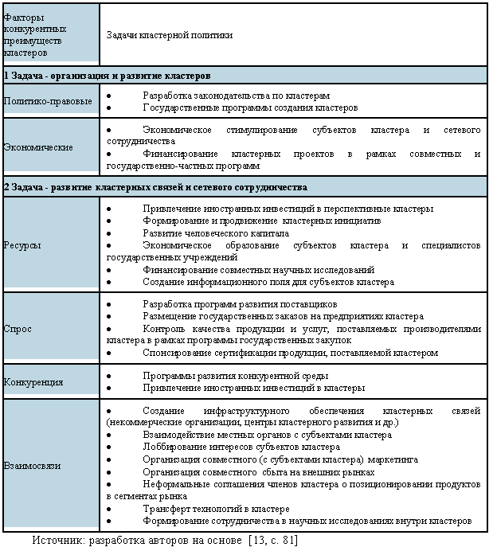
Рисунок 2.1 – Основные задачи кластерной политики в Республике Беларусь

Для реализации кластерной политики необходимы меры государственной поддержки кластеризации (рисунок 2.2).
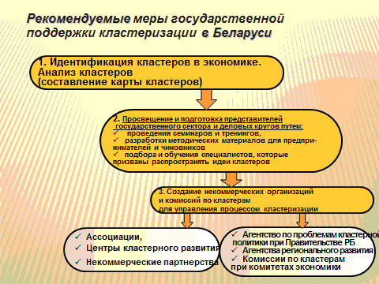
Рисунок 2.2 – Рекомендуемые меры государственной поддержки кластеризации

На основе методологии определения значимых кластерных групп картографированы регионы Республики Беларусь (рис. 2.1).
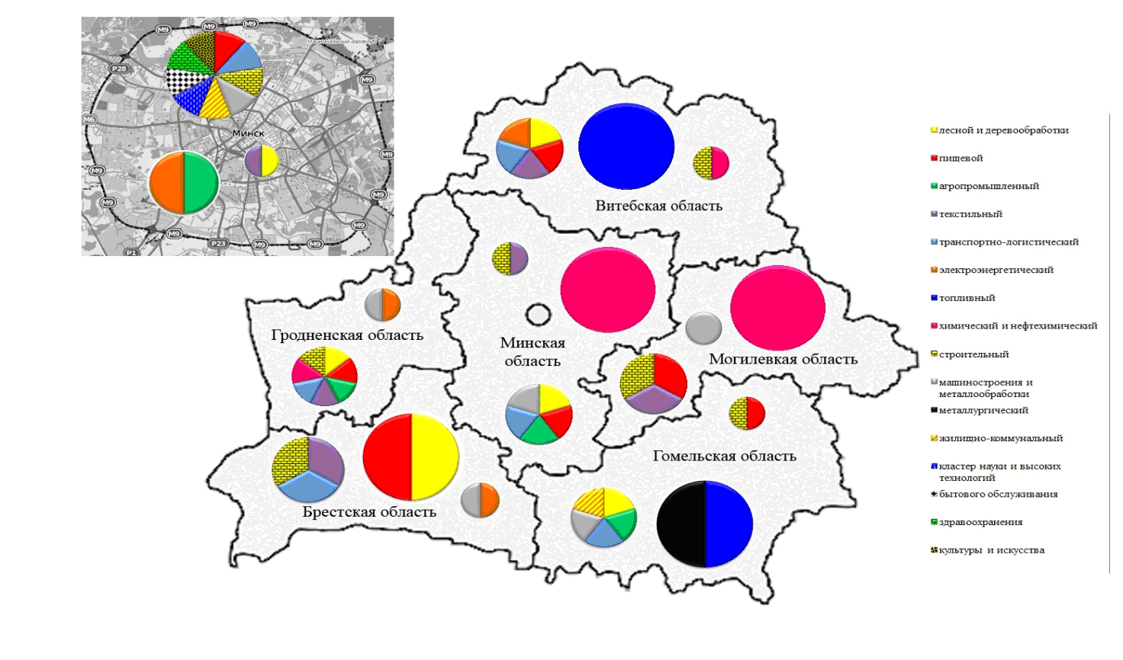
Рисунок 2.3 - Карта региональных кластеров Беларуси

Так, в результате реализации Государственной программы Беларуси на 2011–2015 годы, в стране создано 7 кластеров:
- химический кластер в г. Гродно (ядро - ОАО "Гродно Азот", ОАО "ГродноХимволокно", УО "Гродненский государственный университет", БГУ, УО "Белорусский государственный технологический университет");
- нефтехимический кластер в г. Новополоцке (ядро - ОАО "Нафтан" и УО "Полоцкий государственный университет", Научно-исследовательский институт физико-химических проблем БГУ);
- агромашиностроительный кластер в г. Гомеле (ядро - РУП "Гомсельмаш" и УО "Гомельский государственный технический университет имени П.П.Сухого");
- автотракторостроительный кластер в г. Минске (ядро - РУП "Минский тракторный завод", РУП "Минский автомобильный завод", РУП "Минский моторный завод", БНТУ, ГУВПО "Белорусско-Российский университет", УО "Белорусский государственный технологический университет");
- химико-текстильный кластер в г. Могилеве (ядро - ОАО "Могилевхимволокно", ОАО "Моготекс", УО "Могилевский государственный университет продовольствия", УО "Белорусский государственный технологический университет");
- IT-кластер в г. Минске (ядро - резиденты ПВТ, ГНУ "Объединенный институт проблем информатики НАН Беларуси", БГУ, УО "БГУИР", БНТУ);
- кластер льна в г. Орше (ядро- РУПТП «Оршанский льнокомбинат»).

Более подробно и наглядно вопросы параграфа 2.3 раскрыты в Презентации к теме 2.

